苏州大学 离散数学 课程试卷（ 8 卷）共 4 页
考试形式 闭 卷 年 月
院系 年级 专业
学号 姓名 成绩
- 名词解释： （10分）
1．集合的覆盖：

2．子群：

3．分配格：

4．对称闭包：

5．单向连通图：

二．（1）用谓词公式翻译：“今天有雨雪，有些人会跌跤”。
（2）求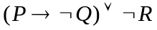主合取范式。 （10分）

三．用推理规则证明： （10分）

四．设。证明：若是自反的，则是X上的等价关系。
（10分）

五．设A为无限集，B为可数集且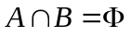。证明：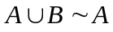。 （10分）

六．设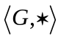是独异点，对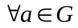有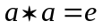。证明：是交换群。 （10分）

七．设为双射，证明：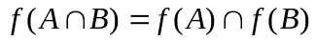。 （10分）

八．设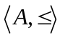为分配格，对于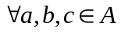，证明：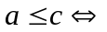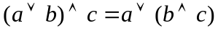。 （10分）

九．若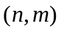简单连通平面图中，每个面至少有4条边。证明：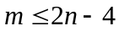。 （10分）

十．证明：一个连通无向图G中的结点v是割点的充分必要条件是存在两个结点u和w，使得结点u和w的每一条路都通过v。 （10分）

